KARTA PRACY
Na zdjęciach przedstawiono marchew jako dodatek do dań w różnych odsłonach.
- Wybierz te zdjęcia, na których marchew występuje w dozwolonej postaci w żywieniu dietetycznym.
- Nazwij wybraną potrawę z marchwi i określ sposób jej przygotowania.

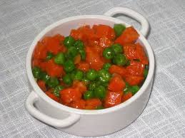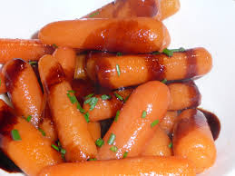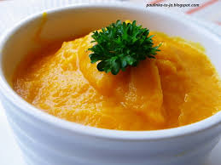
- 2. 3.

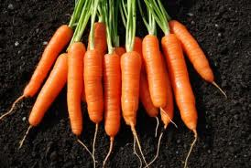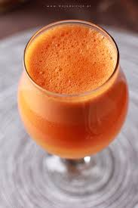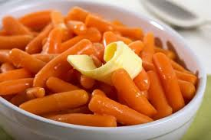
4. 5. 6.
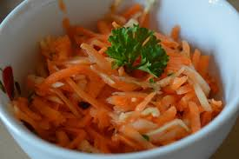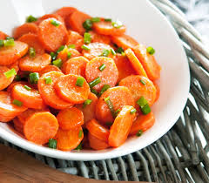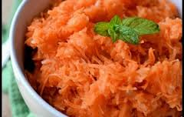
7. 8. 9.

